**Link**: <https://moqups.com/#!/edit/DoctorSoft/hDoz2iIZ>

**User**: DoctorSoft

**Password**: Doctor103

|  |  |  |  |
| --- | --- | --- | --- |
| Название | Тип пользователя | Описание | Description |
| Authorization Window (Pattern) | Hospital User, Clinic User | Окно авторизации пользователей. |  |
| Main Page (Hospital User till 10:00) | Hospital User | Главная страница пользователей больницы (до 10 часов утра). На странице дается информация, как пользоваться сайтом. |  |
| Main Page (Hospital User after 10:00) | Hospital User | Главная страница пользователей больницы (после 10 часов утра, если открыта резервация). Дается информация, как отредактировать список свободных мест в больнице. |  |
| Main Page (Hospital User after 10:00) (warning) | Hospital User | Главная страница пользователей больницы (после 10 часов утра, если резервация еще не открыта). Содержит предупреждение о том, что нужно открыть резервацию мест в больнице. |  |
| Opening Reservation Page (Hospital User) | Hospital User | Страница открытия резерваций. Содержит список отделений больницы с местом для ввода количества свободных мест (для женщин и мужчин отдельно). |  |
| Display Reservations Page (Hospital User) | Hospital User | Страница изменения количества свободных палат. Содержит список отделений больницы с количеством открытых/зарезервированных/оставшихся мест. |  |
| Display Section Reservations Page (Hospital User) | Hospital User | Страница показывает, какие были сделаны резервации сегодня для конкретного отделения больницы. Содержит время регистрации и название поликлиники. |  |
| Messages List Page | Hospital User, Clinic User | Страница с сообщениями. Список сообщений с датами и временем отправления (непрочитанное подчеркивается жирным шрифтом). |  |
| Main Page (Clinic User till 10:00) | Clinic User | Главная страница пользователей поликлиники. Содержит сообщение о том, что регистрация еще не началась, и сообщение о том, что у него есть непрочитанные сообщения. |  |
| Main Page (Clinic User after 10:00) | Clinic User | Главная страница пользователей поликлиники (после 10 часов утра). Дается информация о том, как зарезервировать место и как отменить резервацию. |  |
| Make Registration Table Page (Clinic User) | Clinic User | Страница, где можно зарезервировать место в конкретном отделении больницы (для мужчин и женщин).  Содержит таблицу, в которой указано название больницы, отделение, количество свободных мест. |  |
| Make Registration Page (Clinic User) | Clinic User | Страница подтверждения или отмены указанной резервации. Содержит список с информацией о регистрации и поле для ввода кода пациента. |  |
| Cancel Registration Table Page (Clinic User) | Clinic User | Содержит список регистраций поликлиники на текущую дату. Представлена таблица со временем, названием больницы, названием отделения, кодом пациента и ФИО врача и возможность отменить резервацию. |  |

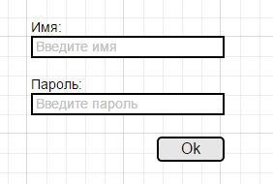

Authorization Window – ru

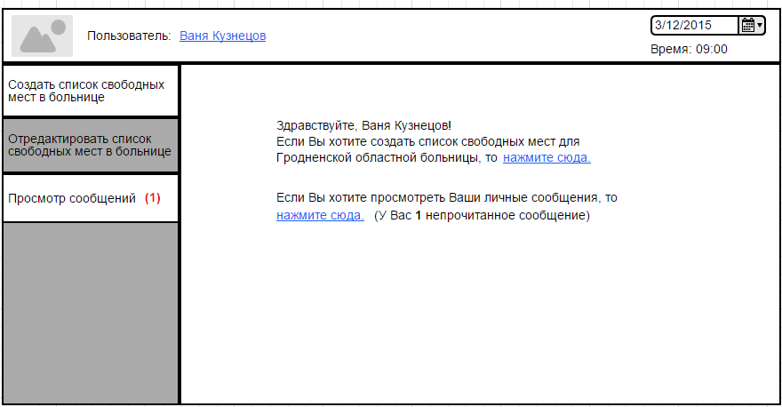

Main Page (Hospital User till 10:00) - ru